# 1.

# 

Suy tim, rung nhĩ đáp ứng thất nhanh 🡪 kiểm soát nhịp. Mà bệnh nhân có tiền căn hen phế quản, EF = 40% 🡪 Chọn Digoxin.

Chọn A.

# 2.

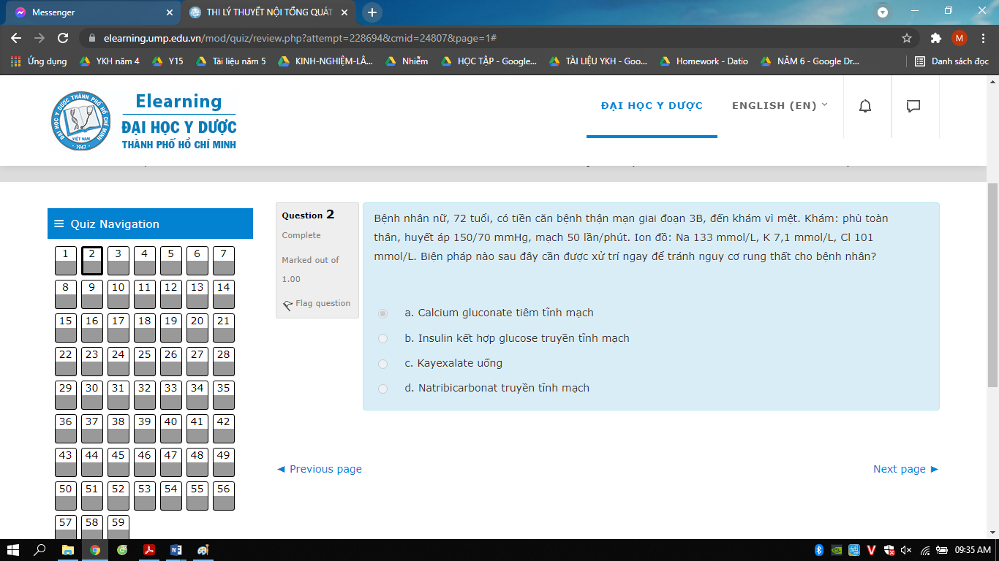

Chọn A

Bn có tăng kali máu nặng ( Kali > 6,5) 🡪 điều trị tăng kali máu:

Bảo vệ tim: canxi gluconate 10% 5ml 2 ống pha loãng (TMC)

Thải kali ra khỏi cơ thể: kayexalate 15g 2 gói + sorbitol 5g 2 gói pha 50ml nước (uống)

# 3.

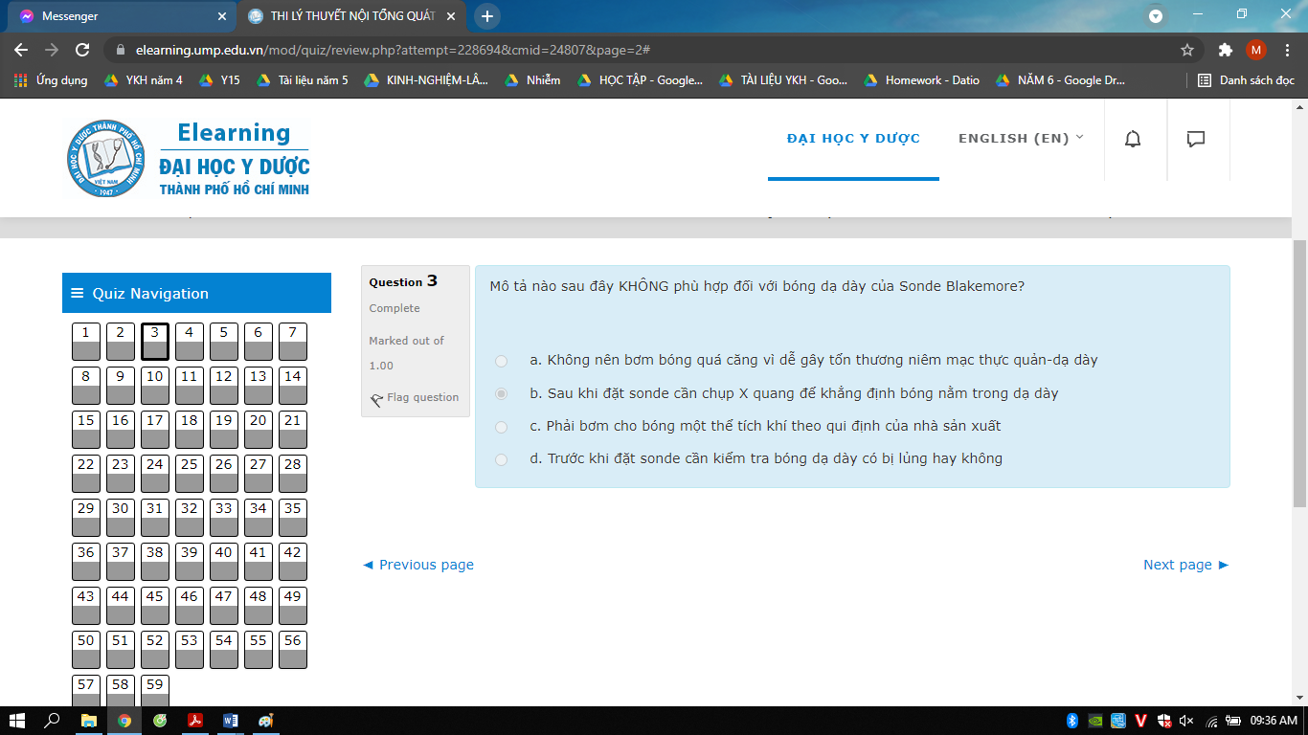

Chọn: A

Bóng dạ dày: bóng thể tích 250ml, nhỏ và tròn 🡪 đòi hỏi phải căng để tạo cảm giác vướng

Bóng thực quản: Bóng áp lực, to và dài (30-40mmHg)

# 4.

# 

Lợi tiểu Thiazide: Ức chế tái hấp thu Na ở phần gần ống lượn xa (ức chế kênh vận chuyển Na – Cl). Liều dùng hàng ngày 25-50mg (1 viên 1 ngày).

🡪 Chọn đáp án D.

# 5.

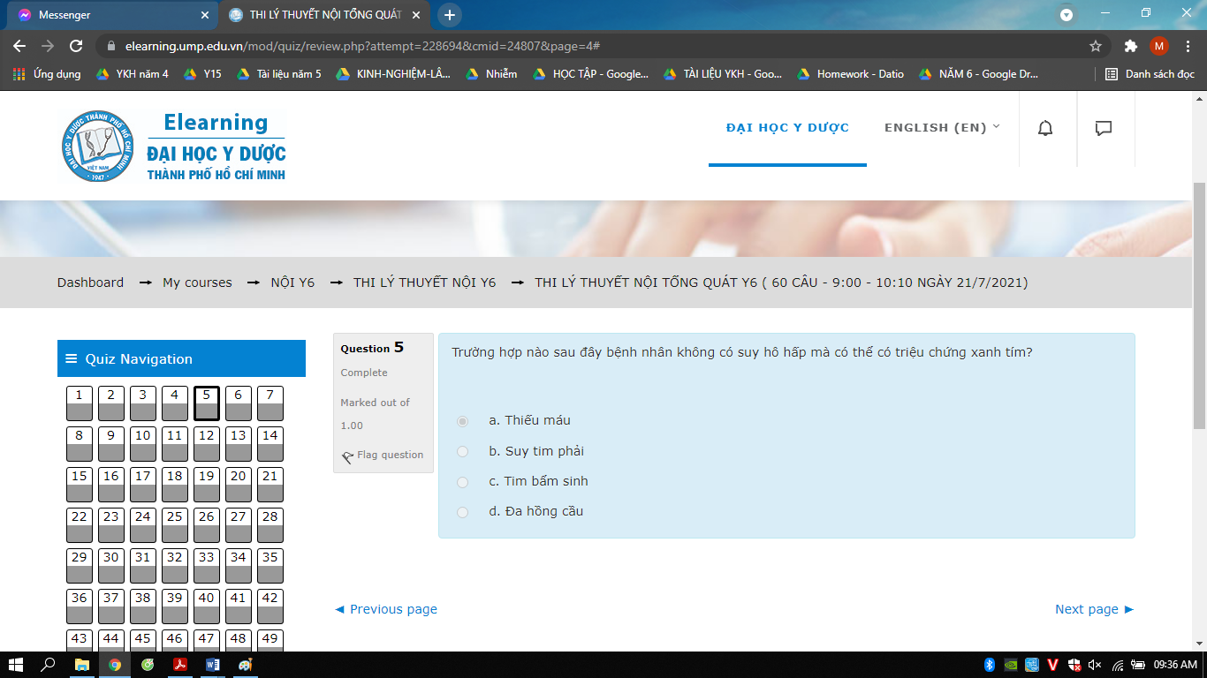

* Trong bệnh cảnh nào BN đã có SHH rồi nhưng BN vẫn ko tím? **(trắc nghiệm)**
  + SHH giảm oxy nhưng nđộ Hb khử chưa tăng đến mức gây tím (SHH nhẹ, gđ đầu);
  + SHH do tăng CO2;
  + BN thiếu máu (Tổng %Hb giảm, (Hb – Hb khử) tăng nhưng về số lượng tuyệt đối giảm hay nói cách khác là Hb khử ko tăng đủ nhiều);
  + Ngộ độc CO (Hb gắn với CO, ko phải Hb khử nên ko tím)
* Có tím nhưng chưa SHH? **(trắc nghiệm)** Đa hồng cầu (tím do số lượng tuyệt đối của Hb khử, BN mới giảm oxy nhẹ chưa đến mức SHH, SpO2 giảm theo, BN có đa HC thì SpO2 trên số lượng HC tổng ra số lượng Hb khử lớn hơn 5mg% rồi nên có tím)
* Shunt P-T trong tim (đã đảo chiều) (có tím) thì đo PaO2 máu giảm tức là đã có SHH rồi. Ko thể nói 1 người đã quen với tình trạng oxy máu giảm lâu ngày là ko có SHH. Miễn là có giảm oxy máu hay tăng CO2 là có SHH.

🡺 Chọn D.

# 6.

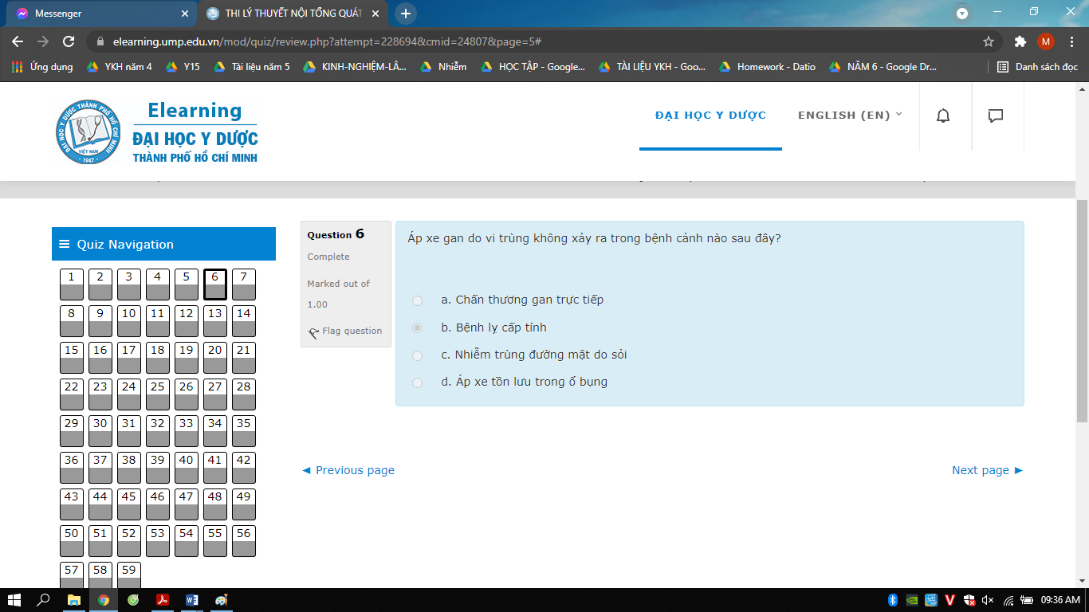

Câu B. Đây là áp xe gan do amip.

# 7.

# 

Câu A.

# 8.

# 

Câu D.

Truyền tĩnh mạch liều khởi đầu 10 ug/phút, tăng liều dần mỗi 5p đến 100 ug/phút.

# 9.

# 

Hở 2 lá cấp 🡪 đứt lá trước van 2 lá 🡪 âm thổi toàn tâm thu ở mỏm lan ra nách.

🡪 Chọn B.

# 10.

# 

Câu A.

# 11.

# 

Ngưng thuốc gây độc thận 🡪 Ức chế men chuyển.

Chọn C.

# 12. ?

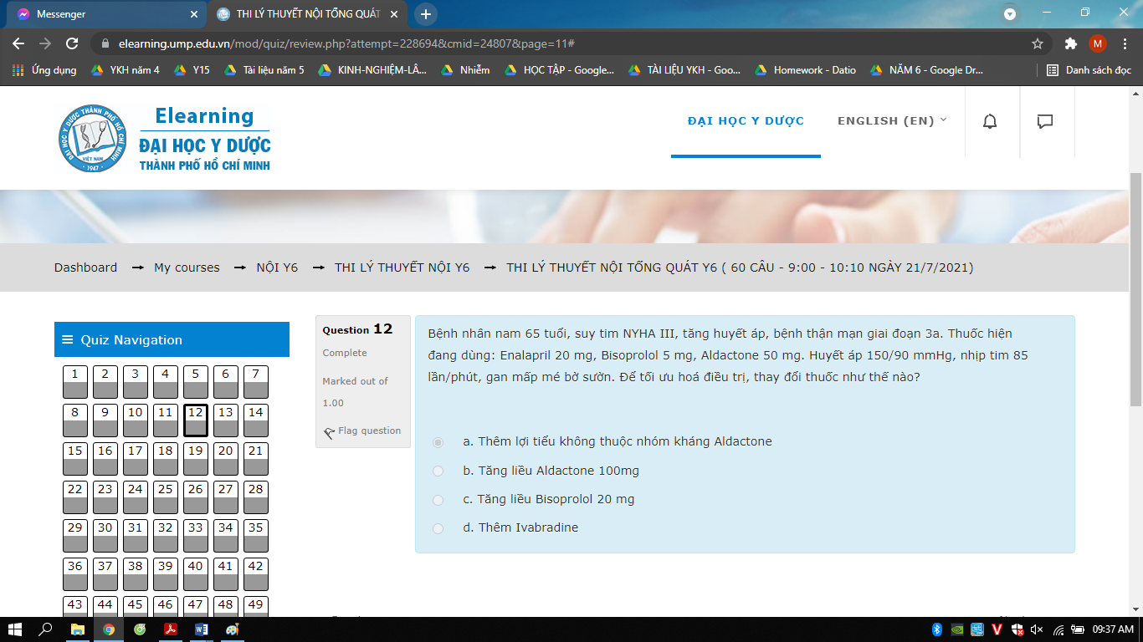

Liều spinorolactone đích kẹp vs enelapril là 50mg thôi.

Liều biso suy tim: 10mg.

Nếu huyết áp kiểm soat rồi thì chọn ivabradine

3 thuốc kiểm soát huyết áp không được thì chơi chiến lược 4 thuốc (ưu tiên thêm lợi tiểu thiazide)

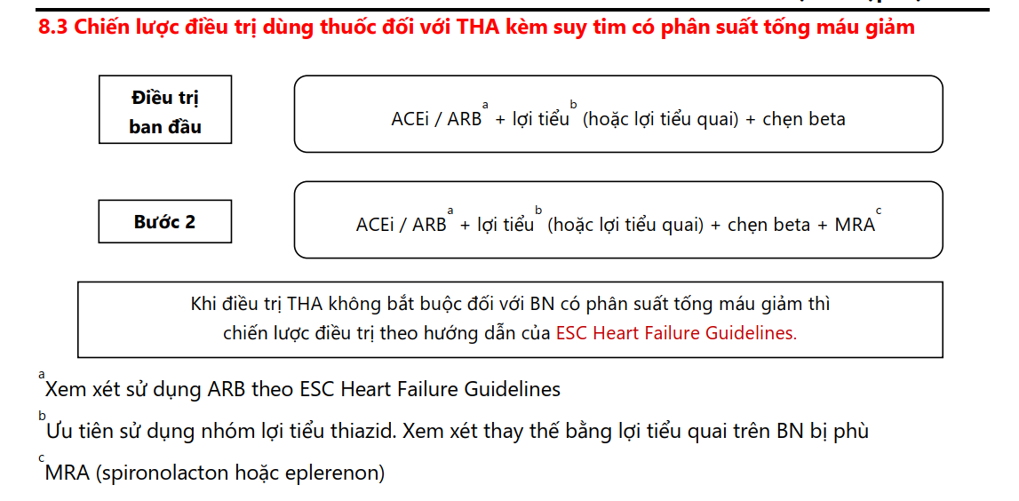

Tuy nhiên, chẹn beta có tác dụng vừa giảm huyết áp vừa giảm nhịp tim thì sẽ tối ưu chon Bn này hơn 🡪 tăng liều. Do có điều trị tăng huyết áp có thể đẩy liều BB lên cao 🡪 không cần giới hạn trong liều đích 10mg của suy tim 🡪 chọn C

# 13.

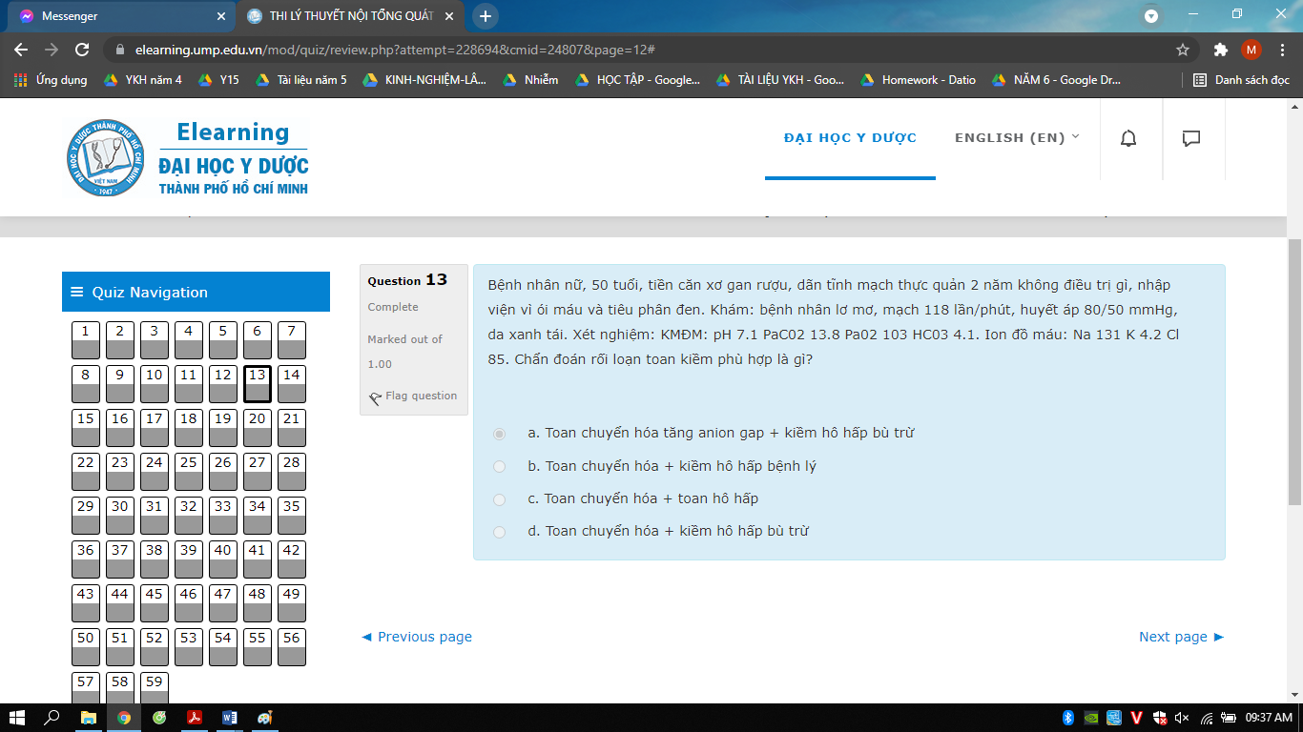

Chọn A.

Toan chuyển hóa: PaCO2 mong = 1,5 x HCO3 + 8

Kiềm chuyển hóa: PaCO2 mong = 0,7 x HCO3 + 20

Rối loạn hô hấp: delta pH/ dpCO2: 0.008 là cấp, 0.003 là mạn. > 0.008 rối loạn chuyển hóa cùng chiều rối loạn hô hấp, < 0.003 có rối loạn chuyển hóa ngược chiều rối loạn hô hấp.

Tính anion gap = Na – HCO3 –CL > 16 🡪 tăng anion gap

Tính delta anion gap/ d HCO3: < 1 thêm 1 toan chuyển hóa ko tăng anion gap phối hợp, > 2 thì có kiềm chuyển hóa kết hợp.

# 14.

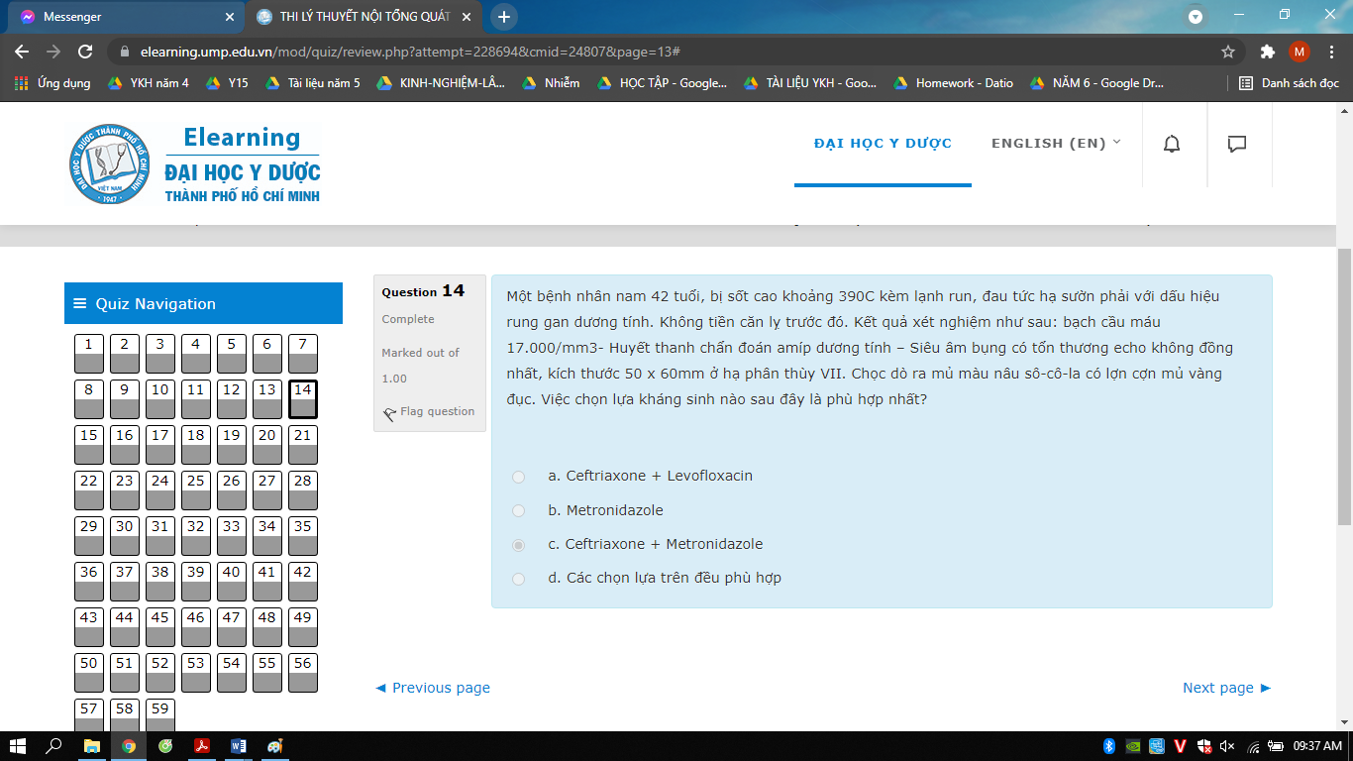

Áp xe gan amip bội nhiễm vi trùng.

🡪 Chọn C.

# 15.

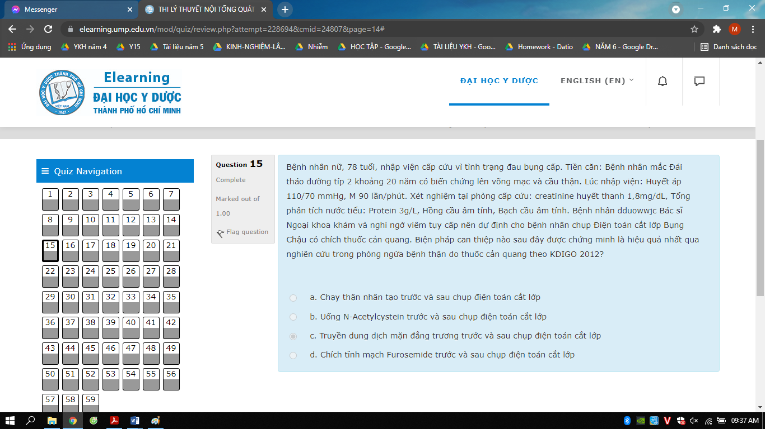

Chọn C.

# 16.

# 

Chọn A.

# 17.

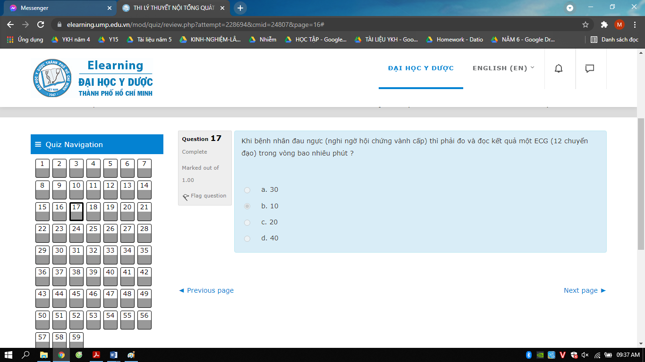

Chọn B.

# 18.

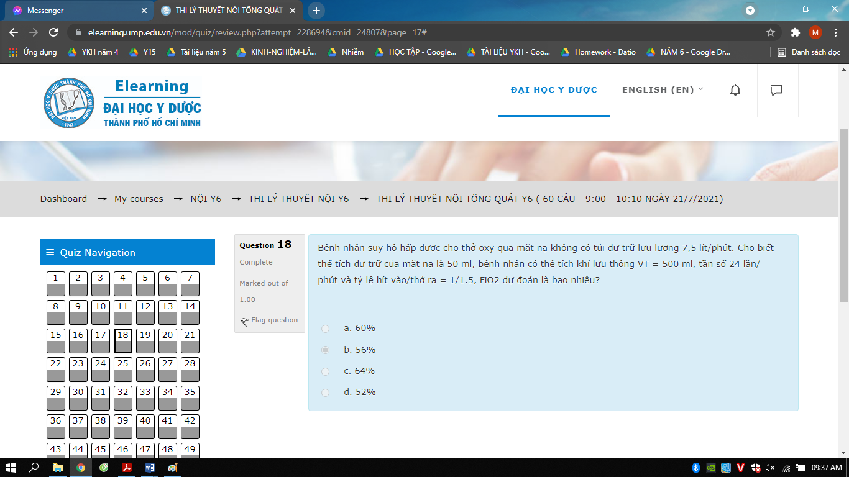

Thở 24 lần/phút, tỉ lệ hít vào/thở ra = 1/1,5 🡪 thời gian hít vào = 1s.

Thở 7,5 lít/phút 🡪 1s có 125ml khí.

🡪 hít vào đc 125ml O2.

Khí bên ngoài phải hít thêm = 500 – 125 – 50 (ở khoang mũi) – 50 (túi dự trữ của mặt nạ) = 275 ml

🡪V Khí O2 BN phải tự hít thêm = 275x0,2 = 55 ml

🡪 V khí O2 hít được = 125 + 50 (mũi) + 50 (mask dự trữ) + 55 = 280 ml

🡪 FiO2 = 280/500 = 56%

(50 +50 + 125 + (500 – 50 -50 -125) x 0,2)/500 = 0,56

# 19.

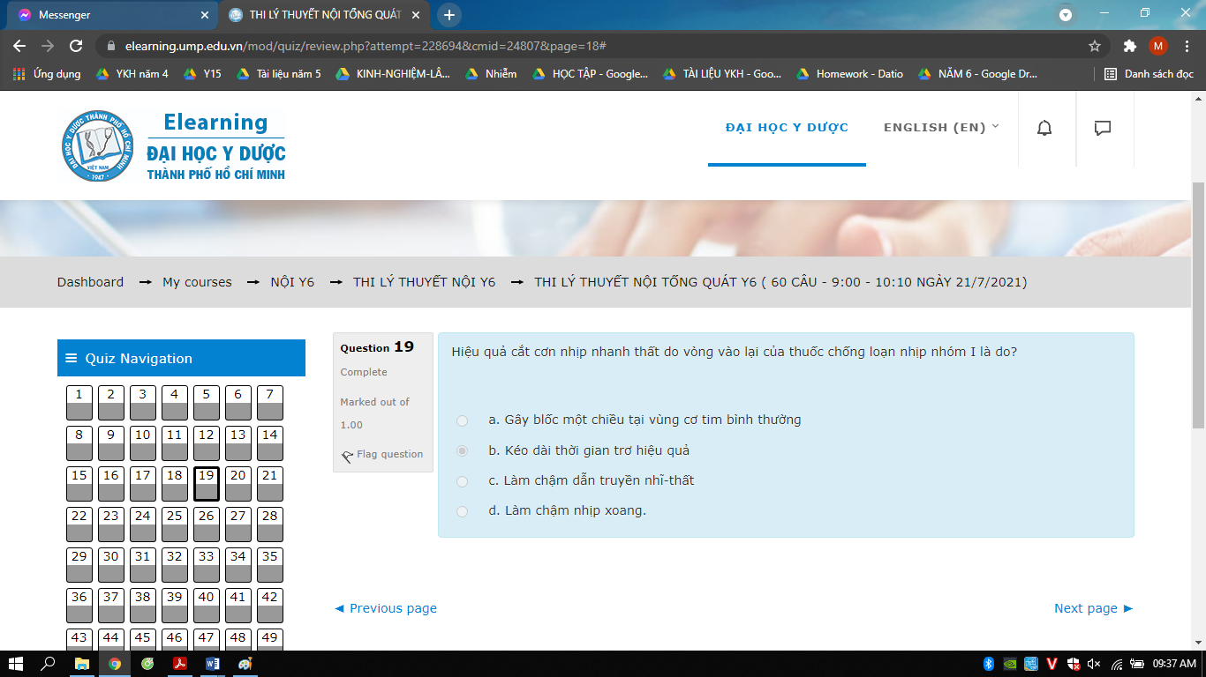

Chọn B.

# 20.

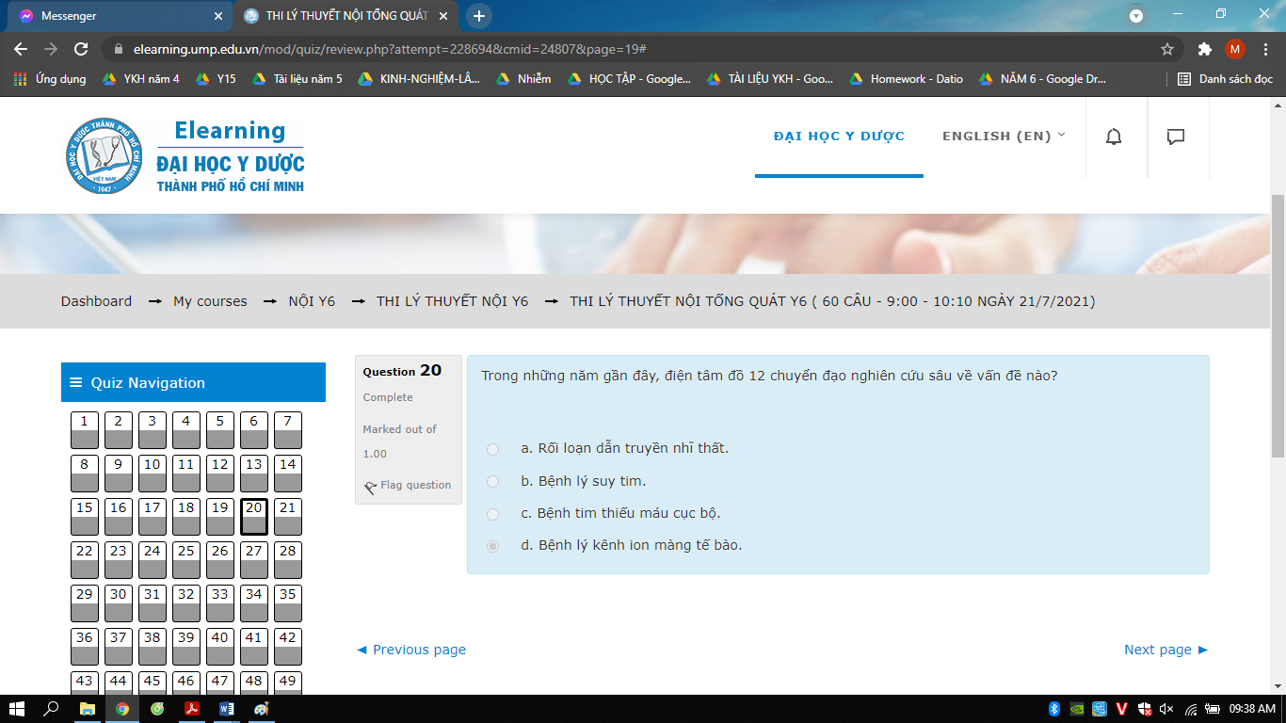

Chọn D.

# 21.

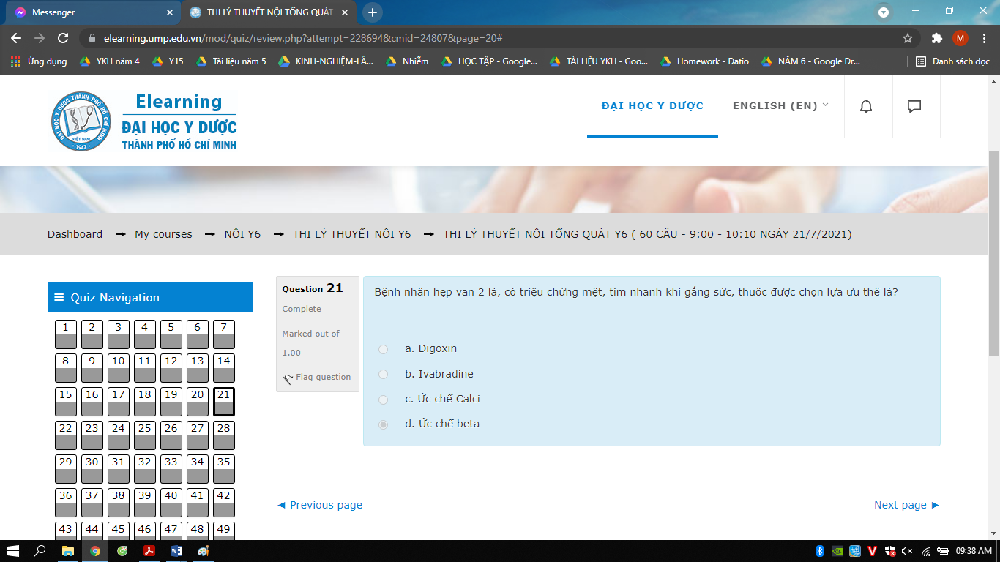

Chọn D.

# 22.

# 

Cấp: Mạch, Huyết áp bình thường 🡪 Độ nhẹ

Chỉ cần dùng sinh hiệu thôi.

Chọn B.

# 23.

# 

A. sai, hiếm gặp

B. đúng

C. dự phòng trên những đối tượng đặc biệt thôi (van tim nhân tạo, thủ thuật tái tạo vòng van, tiền căn viêm nội tâm mạc, bệnh tim bẩm sinh, ghép tim)

D. đúng

Chọn A.

# 24.

# 

Chọn C.

# 25.

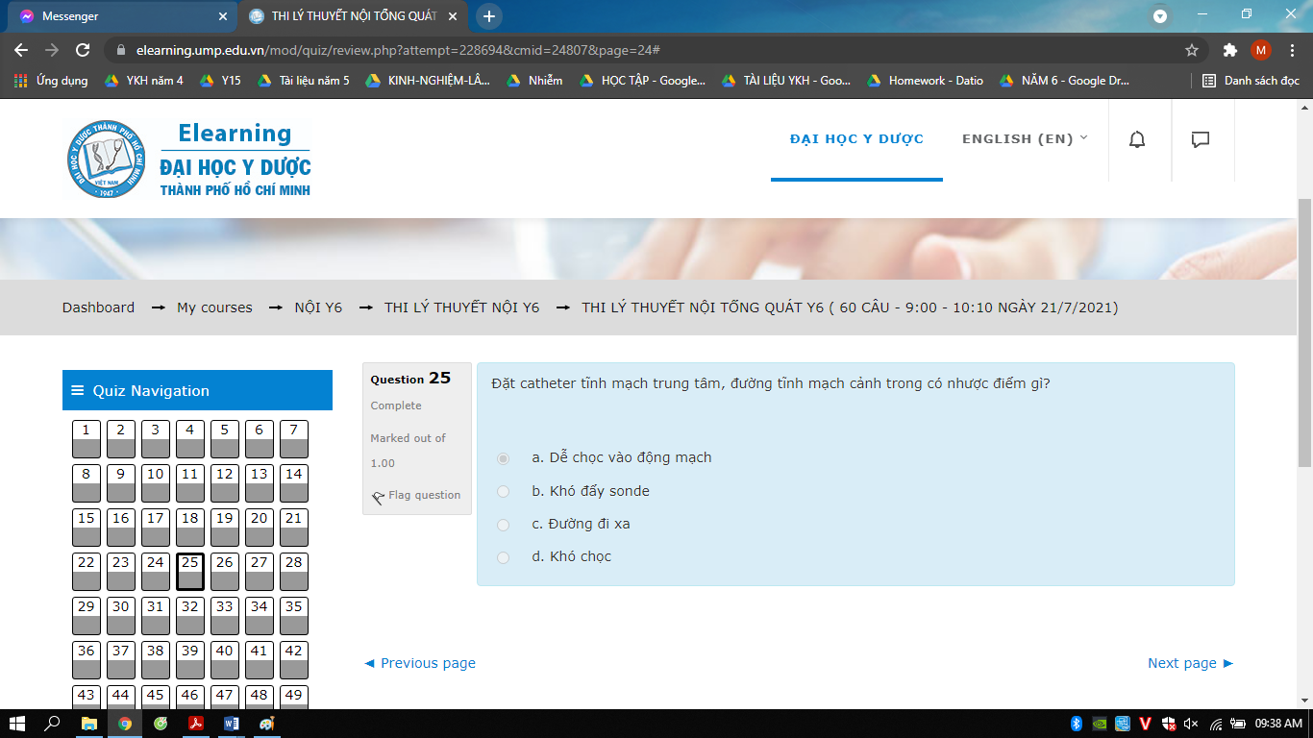

Ưu điểm: đường đi gần, dễ đẩy sonde, dễ chọc

Khuyết điểm: dễ chọc vào động mạch cảnh gây tụ máu

🡪 Chọn A.

Tĩnh mạch cảnh ngoài: khó chọc

Đường đi xa: tĩnh mạch đầu, tĩnh mạch đùi

# 26.

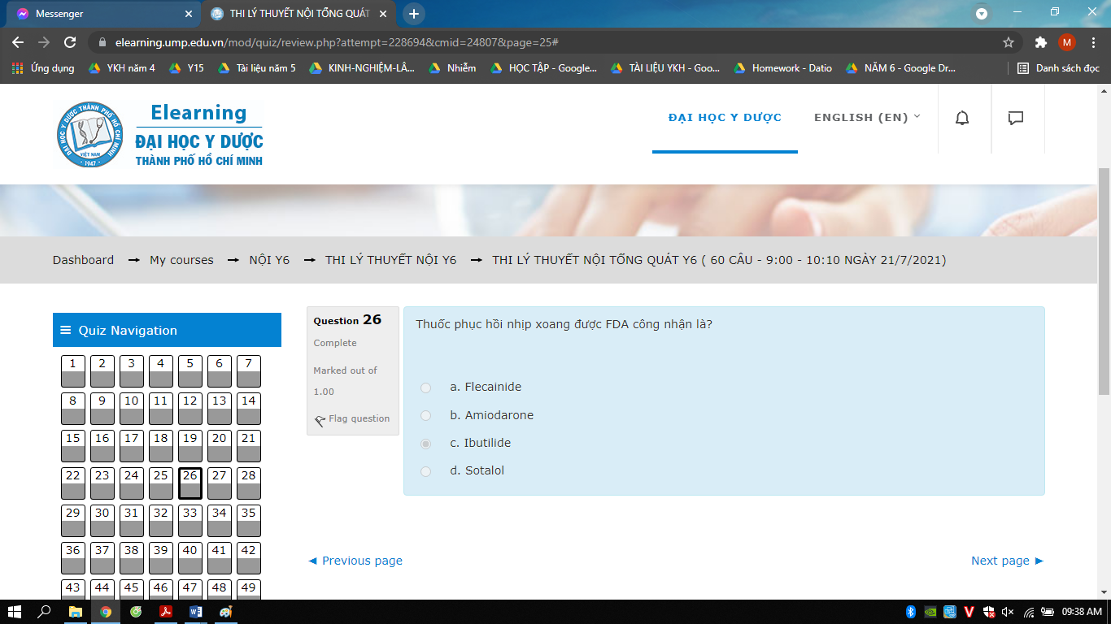

Chọn C.

# 27.

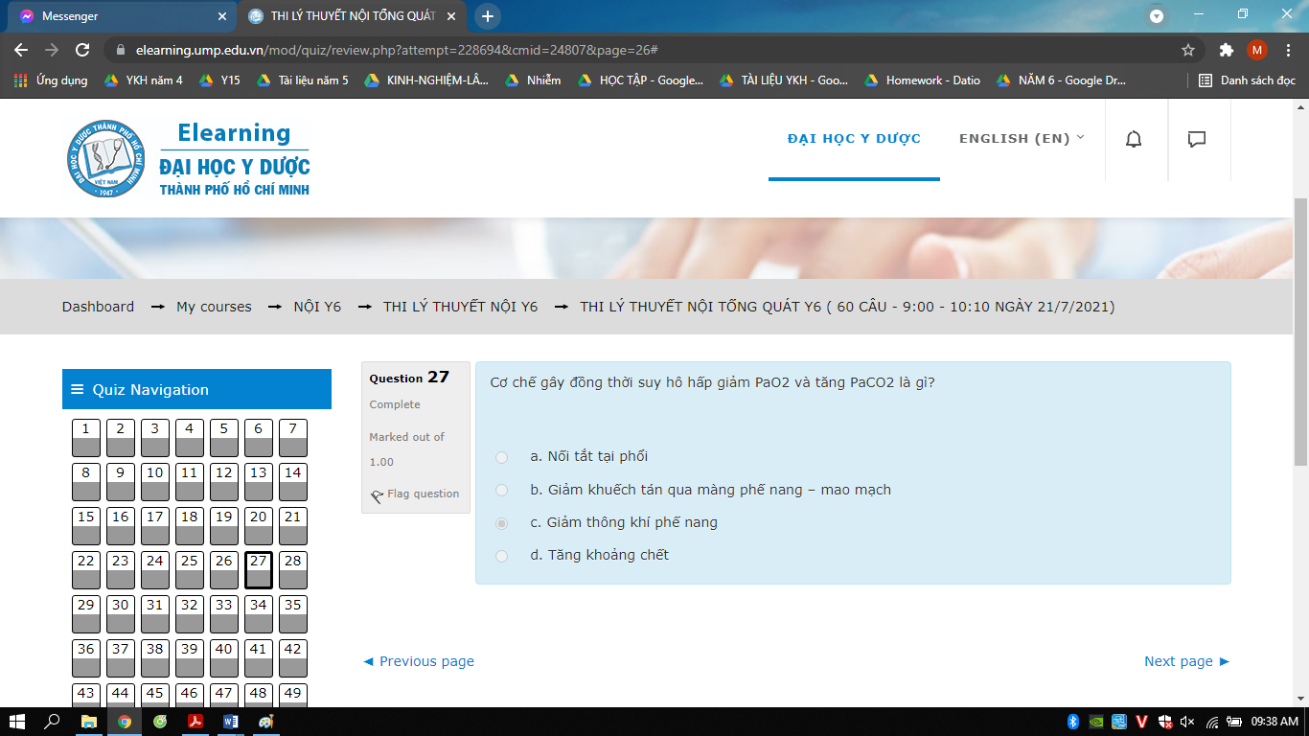

Chọn C.

# 28.

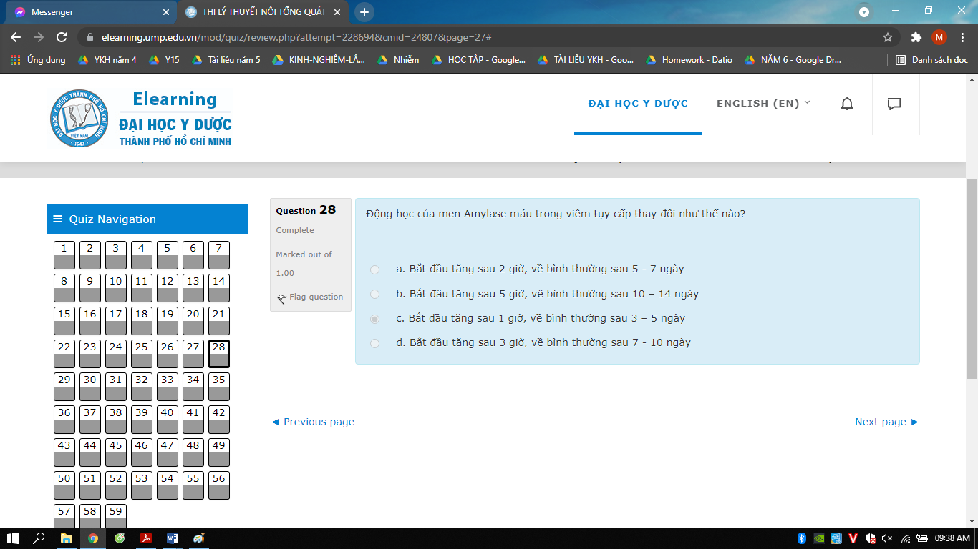

Chọn C.

# 29.

Đường, lipid, Creatinine.

Chọn D.

# 30.

# 

Không biểu hiện loạn nhịp hoàn toàn 🡪 tức là nhịp đều.

🡪 Rung nhĩ + Block nhĩ thất hoàn toàn (Do bị block hoàn toàn rồi nên dẫn truyền không xuống thất được nên thất tự phát nhịp 🡪 khoảng cách QRS đều)

Chọn C.

# 31.

# 

A. Mục tiêu LDL – c < 70 mg/dL

B. Không cần giảm

C. < 7%

D. đúng do bệnh nhân THA + bệnh thận mạn

🡪 Chọn D.

# 32.

# 

Sờ được cầu bàng quang 🡪 Đặt thông tiểu lưu.

Chọn D.

# 33.

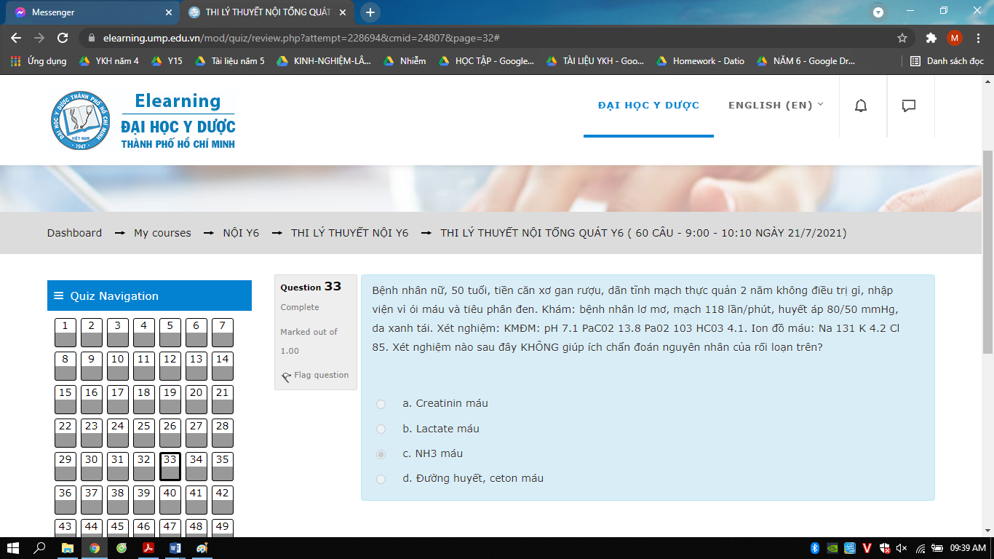Toan chuyển hóa tăng anion gap + kiềm hô hấp bù trừ.

Nguyên nhân:

- Suy thận: làm Creatinine

- Toan máu Lactic: làm Lactate máu

- Toan máu thể ceton (đái tháo đường, nghiện rượu)

- Ngộ độc: salicylates, ethylene glycol, methanol. Paradehyte

🡺 Chọn đáp án C.

# 34.

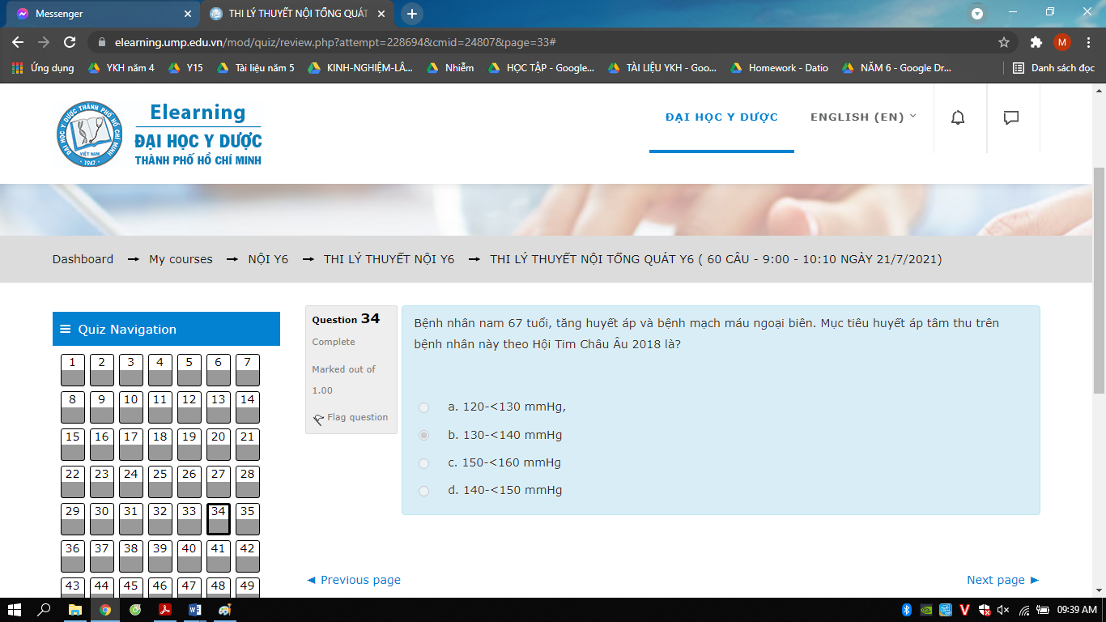

67 tuổi > 65 tuổi 🡪 Chọn đáp án B.

# 35.

Chọn C.

# 36.

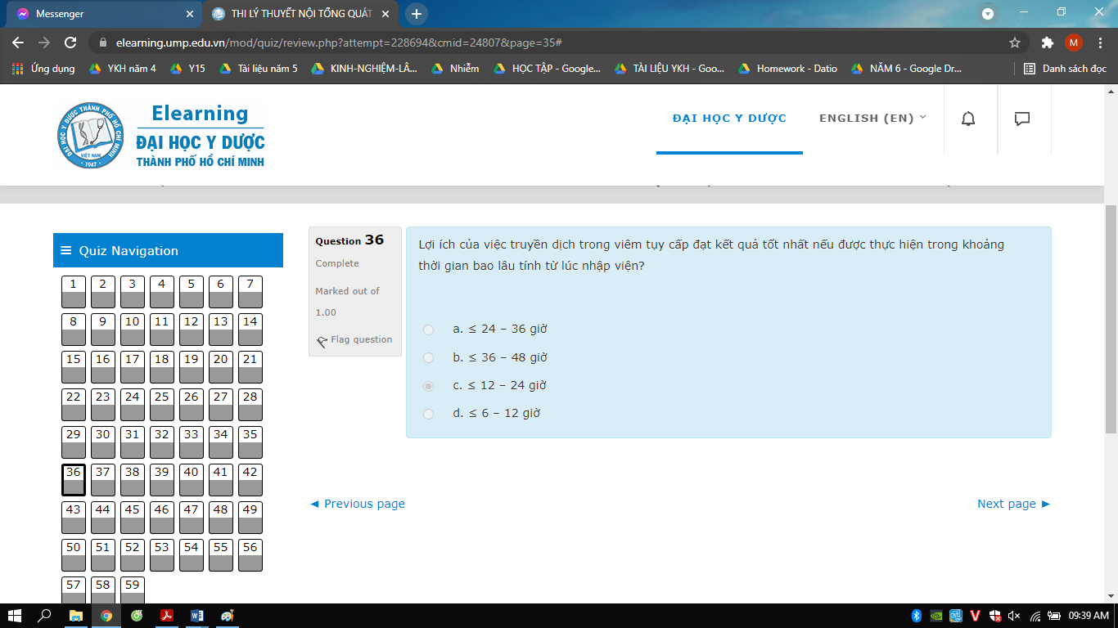

Chọn C.

# 37.

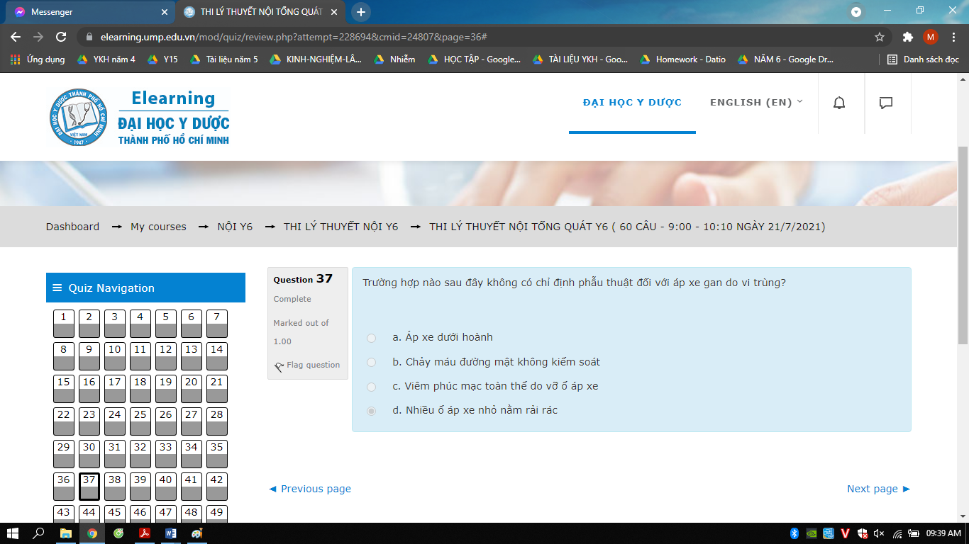

Chọn D.

# 38.

C sai: đặt 1 điện cực vào thất phải qua đường tĩnh mạch trung tâm

# 39.

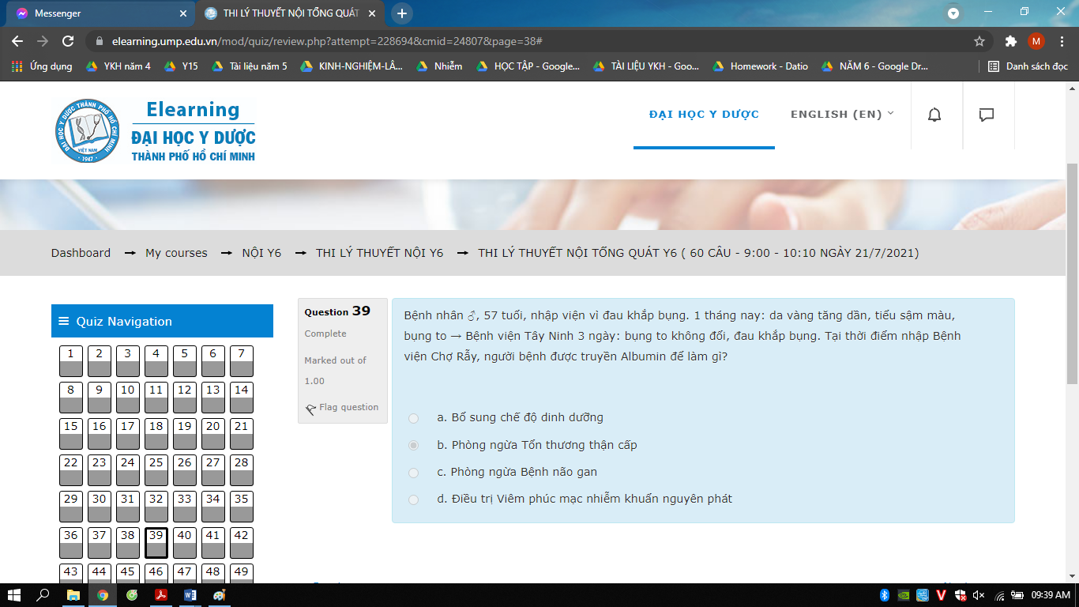

Nghĩ BN có xơ gan, lần này nhập viện vì đau bụng/báng bụng 🡪 nghĩ viêm phúc mạc nhiễm khuẩn nguyên phát. Truyền albumin để phòng ngừa hội chứng gan thận.

🡪 Chọn B.

# 40.

Nôn ói 🡪 mất H+ ở dạ dày 🡪 kiềm chuyển hóa.

Khi mất H+, cơ thể bù trừ qua kênh K+/H+ 🡪 H+ từ trong tế bào ra bù vào lượng H+ mất thì K+ từ máu vào lại trong tế bào 🡪 hạ K+ máu

Chọn C.

# 41.

# 

Chọn A.

# 42.

Gây tê dưới da ở khu vực cấy máy, thường là ở ngực trên bên trái hoặc phải gần xương đòn. Rạch da cấy máy.

Điện cực được đưa vào tĩnh mạch dưới đòn, đến nhĩ phải hoặc thất phải dưới hướng dẫn của X quang. Đầu điện cực được gắn vào mặt trong tim bằng một vài mũi khâu nhỏ.

🡺 Chọn C.

# 43.

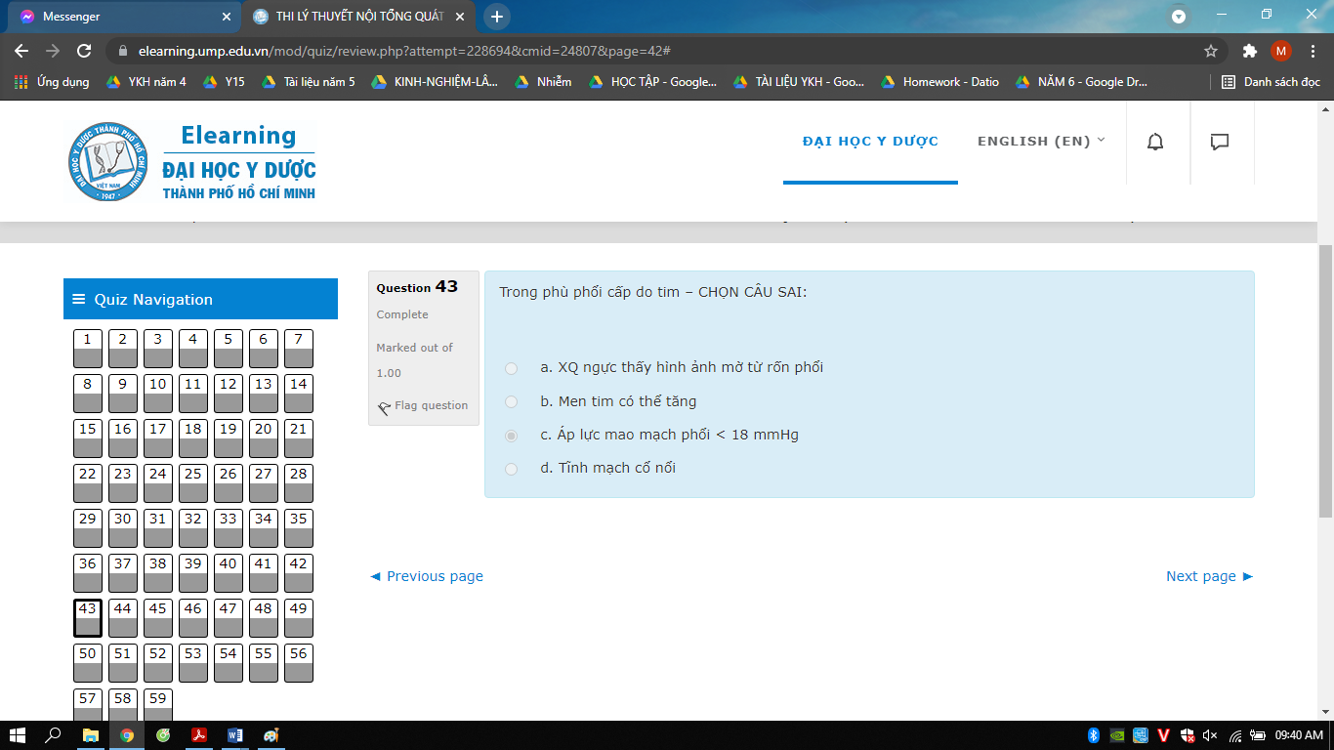

Chọn C. Áp lực mao mạch phổi > 18mmHg mới đúng.

# 44.

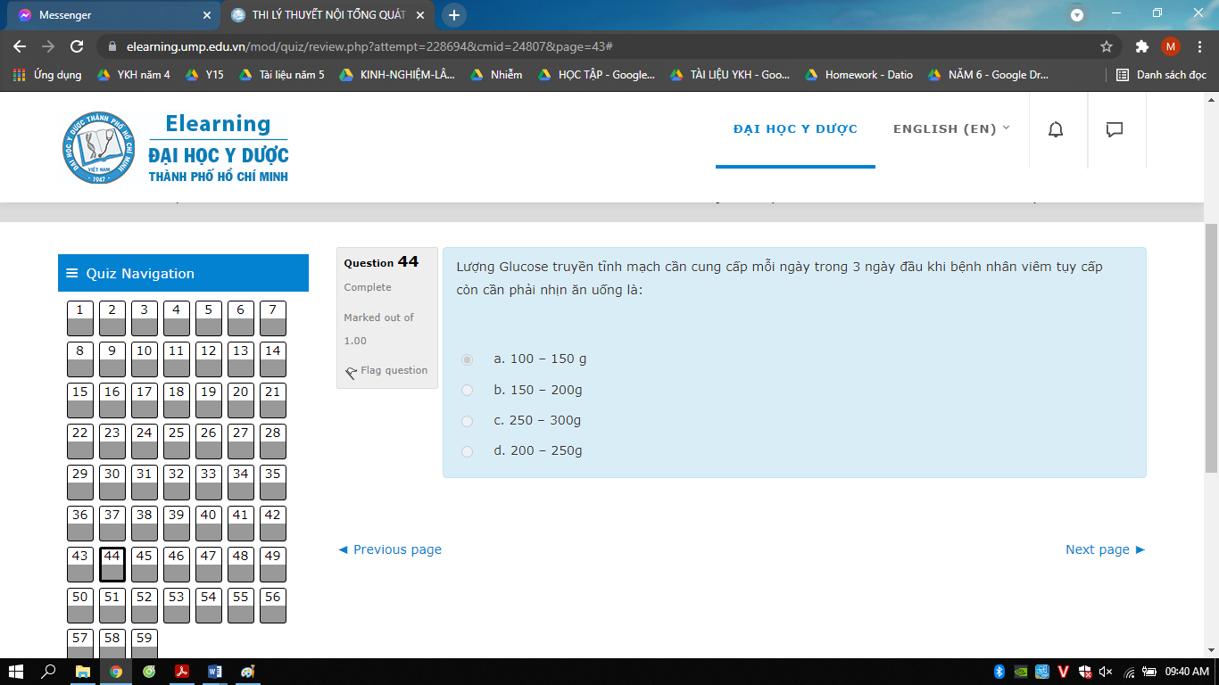

Chọn A.

# 45.

4 thuốc chẹn Beta được nghiên cứu sử dụng trong suy tim gồm:

- Metoprolol

- Bisoprolol

- Caverdilol

- Nebivolol

Chọn A.

# 46.

Bóng đối xung động mạch chủ:

- Thì tâm thu bóng xẹp xuống, thì tâm trương bóng căng ra 🡪 D đúng.

- Biện pháp cơ học điều trị shock tim, đặt từ động mạch đùi đi lên đến phần xuống của động mạch chủ.

- Điều khiển bóng căng – xẹp bằng hệ thống máy móc 🡪 tạo hiệu quả hút thêm máu từ tim (xẹp chủ động ở thì tâm thu 🡪 tạo áp lực âm 🡪 giảm hậu tải.

- Tại thì tâm trương căng lên 🡪 giữ máu ở lại tim và tạo áp lực tăng tưới máu vành và tăng tưới máu cho tim 🡪 A đúng.

- Bóng to và dài đặt trong động mạch chủ từ đoạn trên của ĐMC xuống cho đến tận ĐMC bụng trước chỗ chia động mạch chậu. 🡪 B sai.

🡺 Chọn B.

# 47.

Giờ mục tiêu nâng Hb lên 7g/dL.

1 đơn vị Hồng cầu lắng (250ml) nâng được Hb lên 1g/dL

🡪 truyền 1 đơn vị trước rồi sau đó đánh giá lại tiếp.

Chọn A.

# 48.

Theo WHO: 31 tác nhân gây bệnh truyền qua thức ăn được chia thành 4 nhóm:

- Tác nhân gây tiêu chảy: 11 (Norovirus, Campylobaccter spp, EPEC, ETEC, STEC,…)

- Tác nhân gây nhiễm trùng xâm lấn: 7 (Virus viêm gan A, Brucella spp, Listeria monocytogenes, Mycobacterium bovis, Salmonella Paratyphi A, Salmonella Typhi, Toxoplasma gondii)

- Kí sinh trùng: 10

- Hóa chất và độc chất: 3 (Aflatoxin, Cassava cyanide, Dioxin)

🡪 Chọn A.

# 49.

NMCT cấp có ST chênh lên giờ thứ 13.

Quá thời gian dùng được tiêu sợi huyết rồi 🡪 can thiệp động mạch vành cấp cứu.

🡪 Chọn D.

# 50.

Tỉnh: 1đ INR 2,8 > 2,3 🡪 3đ

Báng bụng độ 3: 3đ Albumin 2 < 2,8 🡪 3đ

Bilirubin: 6,8mg/dl > 3 🡪 3đ 🡺 tổng 13đ. Chọn A.

# 51.

Chọn C.

# 52.

Chọn C. Hiện giờ không sản xuất nữa, nhà máy đóng cửa rồi :v

# 53.

Chọn A

# 54.

Forrest Ia: máu chảy thành tia (động mạch)

Ib: rỉ máu (tĩnh mạch)

IIa: chồi mạch

IIb: cục máu đông

IIc: cặn đen

III: đáy sạch

🡺 Chọn D.

# 55.

Chọn A.

Meperidine 50mg/6-8h TB.

# 56.

HA còn có 70/40 < 80mmHg 🡪 không dùng được Nitroglycerine, Furosemide, Dobutamin.

Chọn D.

# 57.

Chọn D.

# 58.

Chọn A.

# 59.

Chọn B.

# 60.